V zimních měsících není výjimečné setkat se s nepříjemným oslněním tehdy, kdy je slunce proklatě nízko. A co teprve jiskřivé odlesky od krásně zasněžené krajiny. V takových chvílích se bez slunečních brýlí jen těžko obejdete.

„Většina z nás si sluneční brýle pořizuje hlavně v létě, ale vyplatí se chránit si jimi zrak po celý rok. Proto při jejich výběru myslete na to, že by měly mít UV filtr 400. Takto vybavené čočky nepropouští záření nižší vlnové délky než 400 nm,“ vysvětluje DiS. Klára Kašparová z OptikDoDomu.cz, výrobce a prodejce slunečních a dioptrických brýlí, který poskytuje službu objednat si vyškoleného optika zdarma přímo domů. „Ráda bych ovšem upozornila na to, že tmavší brýlová čočka nezaručuje lepší ochranu před škodlivým UV zářením. I čirá čočka může mít kvalitní UV filtr. Ptejte se optiků.“

Sluneční brýle a jejich schopnost zlepšovat kontrasty barev
Pojďme se zaměřit na tónování skel slunečních brýlí. Někdo by si mohl myslet, že se jedná jenom o módní výstřelek, ale opak je pravdou. Každá z barev skel přináší celým brýlím trochu odlišné vlastnosti, což samozřejmě vede k různým možnostem využití. My je tentokrát zohledníme vzhledem k zimní sezóně.

Základem na hory jsou žlutá nebo oranžová skla
„Na hory jednoznačně doporučuji brýle se žlutými nebo oranžovými skly. Oceníte je jak při sjezdovém lyžování a snowboardingu, tak i při běhu na lyžích. Takto barevné čočky zvyšují kontrasty při špatných světelných podmínkách, proto pomohou i v mlhavém počasí. Navíc filtrují modré světlo, čímž zajistí jasnější zaostření.“

Alternativou může být i hnědá
„Zvyšování kontrastu barev je výsadou nejen oranžové, ale také hnědé barvy skel. Výhodou hnědého tónování slunečních brýlových skel je jeho universálnost. Díky tomu se vám budou hodit v téměř jakékoliv situaci – jak při pěší turistice nebo řízení vozidel za slunečného počasí, tak i v případě částečně zataženého počasí.“

Sněží, je mlhavo? Volte modrou či fialovou
„Modré a fialové odstíny brýlových čoček vám přijdou vhod tehdy, když bude zataženo nebo začne sněžit, případně padat mlha. Současně napomáhají redukovat oslnění. Navíc vypadají stylově, takže perfektně doplní váš lyžařský, běžkařský a snowboardový outfit.“

S červenou a růžovou si vaše oči odpočinou
„Tyto dvě barvy využijete během jakéhokoliv zimního sportu a také při řízení, protože zaručují výborné kontrastní vidění. Navíc podporují snižování napětí a filtrují nepříjemné modré světlo, takže si jimi budete oči hýčkat. Nicméně jsou situace, kdy se vyplatí zvolit jiné barvy. Nejsou totiž moc efektivní v případě oblačnosti a mlhy.“

Vyplatí se také sázka na zelenou – eliminuje odlesky
„Zelená barva brýlových čoček jednak zlepšuje kontrasty, jednak výrazně snižuje jas. Podrží vás na sjezdovce i na běžkách, protože eliminuje lesk sněhu a podporuje vidění ve stínu. Víceméně se hodí pro všechny aktivity v terénu.“

Šedá, to je klasika
„Nejžádanější barvou brýlových čoček je právě šedá. Naplňuje představu, co od slunečních brýlí očekáváme – snižuje intenzitu slunečního záření a umožňuje nezkreslené vnímání barev. Bude vaším doplňkem pro jakoukoliv zimní venkovní aktivitu i pro řízení, ale spíše ve slunečním a ne úplně pochmurném počasí,“ dodává DiS. Klára Kašparová z OptikDoDomu.cz.
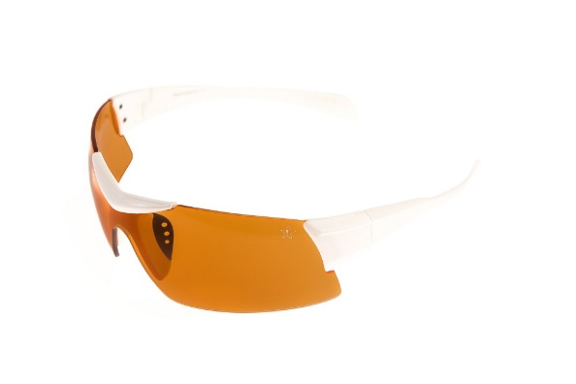
Icona Speed Orange
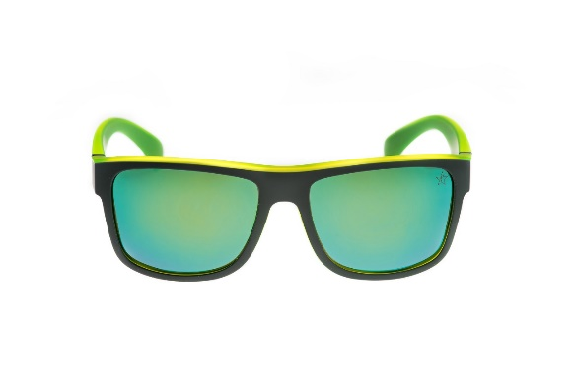
Kvalitní sluneční brýle Icona Speed Orange nabízí neotřelou oranžovo-bílou kombinaci. Jsou vyrobeny z vysoce pružného materiálu TR90, který díky tvarové paměti limituje tlak stranic za ušima, čímž se brýle zcela přizpůsobí velikosti vaší hlavy. Rozjasňující čočka zářivé oranžové barvy chrání oči před větrem i před ultrafialovým zářením UV 400.
Cena: 519 Kč (včetně elegantního pevného pouzdra a praktického měkkého čistícího pouzdra)
Zakoupíte exkluzivně na www.optikdodomu.cz

Icona Beri
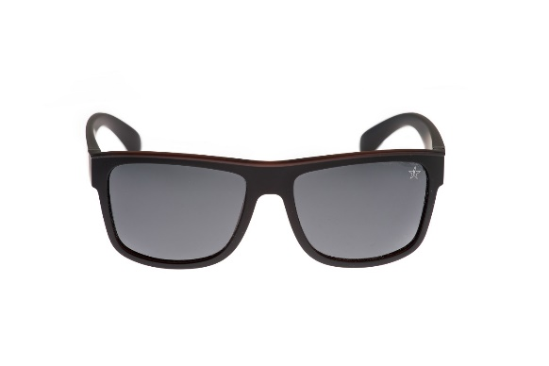
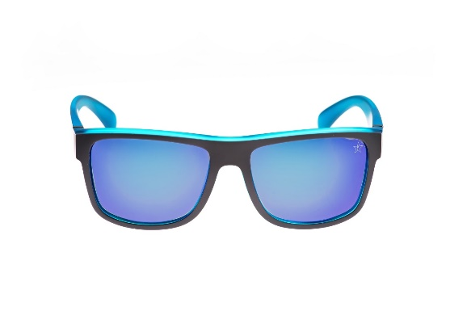
Moderní pánské sluneční brýle s polarizačními skly Icona Beri jsou vyrobeny z příjemného, lehkého a pevného plastu. Polarizační čočky eliminují nepříjemné ostré sluneční paprsky, což oceníte i při řízení auta, a perfektně ladí s celorámovými obrubami. Brýle mají navíc na první pohled neviditelný trojitý pant, díky němuž se přizpůsobí od prvního nasazení. Samozřejmostí je UV filtr a kategorie 3 slunečního svitu.
Zakoupíte v těchto barvách:
- černá (šedá polarizační čočka)
- modrá (modrá zrcadlová polarizační čočka)
- zelená (zelená zrcadlová polarizační čočka)
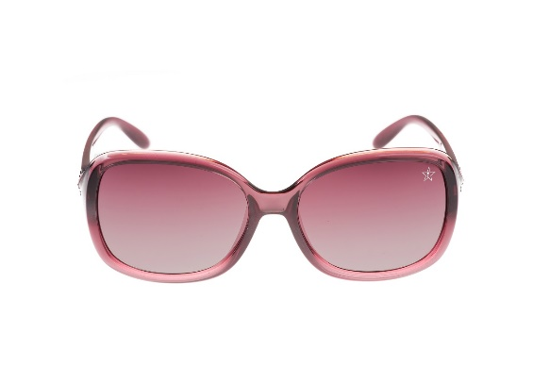
Cena: 779 Kč (včetně elegantního pevného pouzdra a praktického měkkého čistícího pouzdra)

Icona Watamu
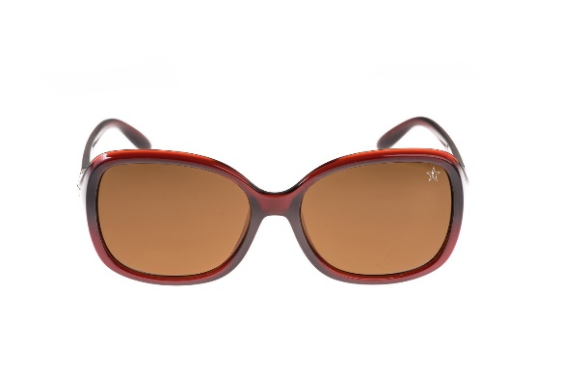
Stylové dámské sluneční brýle Icona Watamu skvěle doplní každý outfit. Jsou vyrobeny z lehkého odolného plastu. Brýle mají certifikovaný UV filtr a polarizační čočky, což vás spolehlivě ochrání před ostrými slunečními paprsky, proto je využijete také při řízení auta. Skvěle vyniknou na ženách s hranatým typem obličeje. Model vás zaujme kombinací výraznějších obrub a jednoduše tvarovaných stranic. Z pohledu ze strany nelze přehlédnout něžnou dekoraci v podobě zlatého plastického pásku.
Zakoupíte v těchto barvách:
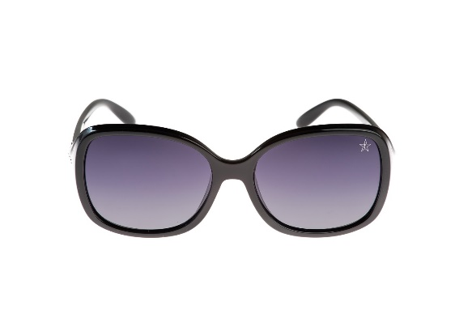
- Černá (šedá polarizační čočka)
- Hnědá (hnědá polarizační čočka)
- Světle fialová (vínová polarizační čočka)
Cena: 974 Kč (včetně elegantního pevného pouzdra a praktického měkkého čistícího pouzdra).
Zakoupíte exkluzivně na www.optikdodomu.cz

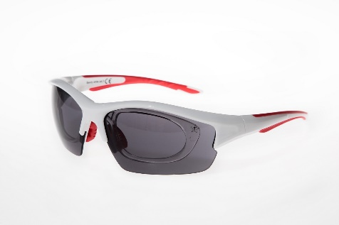
Icona Sporty – sportovní brýle včetně dioptrických
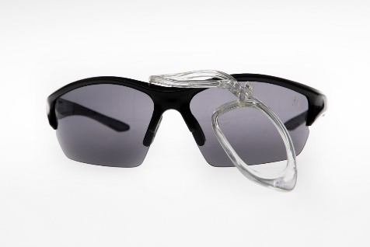
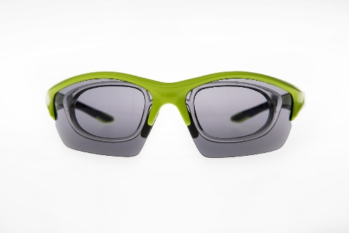
Již na první pohled brýle Icona Sporty zaujmou svým elegantním sportovním designem a polarizačními čočkami. Stranice jsou vyrobeny z odolného polykarbonátu a mají protiskluzové koncovky a praktický nosník pro správné usazení brýlí na kořen nosu. Jsou velmi variabilní, protože je možné využít také jejich verzi s dioptriemi. Díky vyjmutelné optické vložce pro dioptrické čočky jsou vhodné pro zábrus čoček dle vaší potřeby. Navíc máte možnost doobjednat si vyměnitelný pár barevných čoček - rozjasňující nebo čiré. Brýle vám poskytnou maximální ochranu během sportování. Vybírejte z několika barev rámů:
- Icona Sporty black dioptrické
- Icona Sporty blue dioptrické
- Icona Sporty white dioptrické
- Icona Sporty green dioptrické
Cena: 779 Kč bez dioptrií, 1 299 Kč dioptrická varianta (včetně elegantního pevného a měkkého čistícího pouzdra)
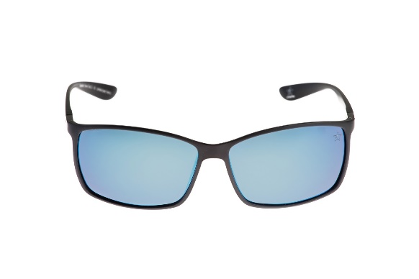
Zakoupíte exkluzivně na www.optikdodomu.cz

Icona Marafa
Moderní pánské sluneční brýle s polarizačními skly Icona Marafa budou skvělým módním doplňkem pro každodenní nošení i pro letní aktivity.
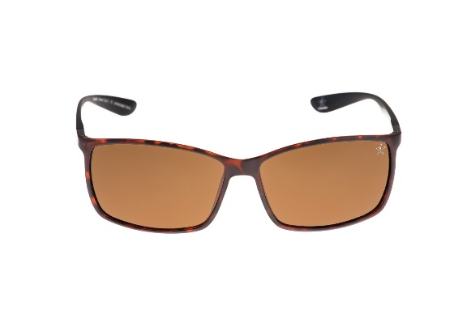
Hranatý užší celorám koresponduje s tenkými stranicemi. Ty jsou ve stejném odstínu. Brýle jsou vyrobeny z kvalitního lehkého plastu, který je charakteristický svou pevností a odolností. Polarizační čočka poskytuje maximální ochranu proti ostrému slunečnímu záření, odráží sluneční světlo. Proti UV záření jsou brýle vybaveny spolehlivým UV filtrem.
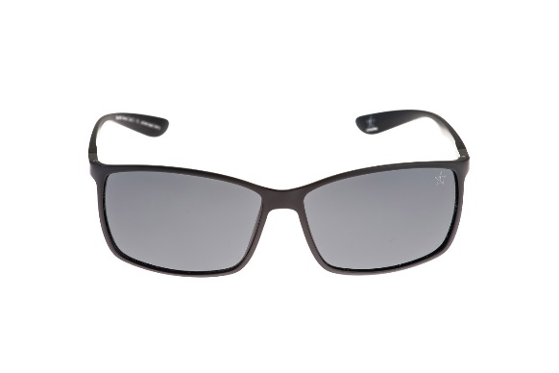
Zakoupíte v těchto barvách:
- černá (šedá polarizační čočka)
- hnědá (hnědá polarizační čočka)
- modrá (modrá polarizační čočka)
Cena: 1 299 Kč (včetně elegantního pevného pouzdra a praktického měkkého čistícího pouzdra)
Zakoupíte exkluzivně na www.optikdodomu.cz

filip.lukes@denik.cz

